глава 3. анализ сложных цепей.

3.1. Метод узловых напряжений

Задачу анализа электрической цепи можно значительно упростить, если воспользоваться специальными методами, предназначенными для расчета сложных цепей. Одним из таких методов является метод узловых напряжений. В методе узловых напряжений независимыми переменными являются напряжения узлов цепи относительно выбранного базисного (опорного) узла. Эти величины называют узловыми напряжениями. Положительные направления узловых напряжений указываются стрелками от рассматриваемых узлов к базисному. В качестве последнего удобно выбирать узел, в котором сходится наибольшее число ветвей. Уравнения составляют только на основе первого закона Кирхгофа.
Если принять потенциал базисного узла равным нулю, то узловые напряжения будут равны потенциалам соответствующих узлов. Поэтому метод называют также методом узловых потенциалов.
Составление уравнений по методу узловых напряжений рассмотрим на примере. На рис. 3.1 изображена цепь, имеющая четыре узла. Примем узел 0 за базисный. Запишем уравнения по первому закону Кирхгофа для всех узлов, кроме базисного.
Узел 1: $I_{1}+I_{2}=J_{1}$; (3.1а)
Узел 2: $−I_{2}+I_{3}+I_{4}=−J_{4}$; (3.1б)
Узел 3: $−I_{4}+I_{5}=J_{4}−J_{5}$. (3.1в)

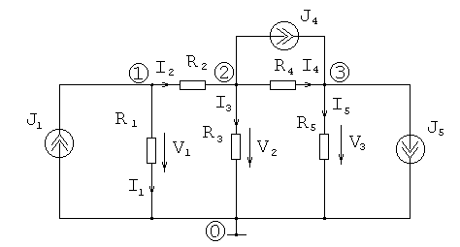

Рис. 3.1
Обозначим напряжения узлов $V_{1}, V_{2}, V_{3}$. Выразим токи ветвей через узловые напряжения и проводимости ветвей:
$I_{1}=G_{1}V_{1}$; $I_{2}=G_{2}\left(V_{1}−V_{2}\right)$; $I_{3}=G_{3}V_{2}$;
$I_{4}=G_{4}\left(V_{2}−V_{3}\right)$; $I_{5}=G_{5}V_{3}$.
Подставим полученные равенства в уравнения (3.1а-в). После простых преобразований получим:
$$\left(G_{1}+G_{2}\right)V_{1}−G_{2}V_{2}=J_{1}$$
$$−G_{2}V_{1}+\left(G_{2}+G_{3}+G_{4}\right)V_{2}−G_{4}V_{3}=−J_{4}$$
$−G_{4}V_{2}+\left(G_{4}+G_{5}\right)V_{3}=J_{4}−J_{5}$.
Полученная система уравнений позволяет легко найти искомые узловые напряжения. Ее часто называют системой узловых уравнений. В общем случае если цепь имеет $n_{у}$ узлов, нам необходимо составить $n_{у}−1$ узловых уравнений.
Узловые уравнения записаны на основе уравнений по первому закону Кирхгофа. Поэтому анализируемая цепь может содержать только независимые источники тока. Если в схеме имеются источники напряжения, они должны быть заменены эквивалентными источниками тока.
Узловые уравнения удобно записывать в матричной форме. В общем виде для цепи, имеющей n+1 узел, эти уравнения имеют вид:
$\left[\begin{matrix}g_{\text{11}} & g_{\text{12}} & ⋯ & g_{1n} \\ g_{\text{21}} & g_{\text{22}} & ⋯ & g_{2n} \\ ⋮ & ⋮ & ⋮ & ⋮ \\ g_{n1} & g_{n2} & ⋯ & g_{\text{nn}}\end{matrix}\right]\left[\begin{matrix}V_{1} \\ V_{2} \\ ⋮ \\ V_{n}\end{matrix}\right]=\left[\begin{matrix}J_{1} \\ J_{2} \\ ⋮ \\ J_{n}\end{matrix}\right]$.
В более компактном виде
$\left[G\right]\left[V\right]=\left[J\right]$.
Здесь – $\left[V\right]$ вектор узловых напряжений. Квадратную матрицу коэффициентов $\left[G\right]$ называют матрицей узловых проводимостей, а вектор правой части – вектором узловых токов.
Для рассмотренного примера узловые уравнения в матричной форме
$\left[\begin{matrix}G_{1}+G_{2} & −G_{2} & 0 \\ −G_{2} & G_{2}+G_{3}+G_{4} & −G_{4} \\ 0 & −G_{4} & G_{4}+G_{5}\end{matrix}\right]\left[\begin{matrix}V_{1} \\ V_{2} \\ V_{3}\end{matrix}\right]=\left[\begin{matrix}J_{1} \\ −J_{4} \\ J_{4}−J_{5}\end{matrix}\right]$.

Элементы на главной диагонали матрицы узловых проводимостей называют собственными проводимостями узлов. Собственная проводимость i–го узла $g_{\text{ii}}$ равна сумме проводимостей ветвей, сходящихся в этом узле. Элементы матрицы $\left[G\right]$, расположенные вне главной диагонали, называют взаимными проводимостями. Взаимная проводимость между узлами i и j $g_{\text{ij}}$ равна проводимости ветви, соединяющей эти узлы, взятой со знаком “-“. В пассивной цепи, которая не содержит управляемых источников и идеальных ОУ, $g_{\text{ij}}=g_{\text{ji}}$, и матрица узловых проводимостей симметрична относительно главной диагонали.
Из сказанного следует, что если k-я ветвь включена между узлами i и j (рис. 3.2а), ее проводимость $G_{k}$ войдет в элементы матрицы узловых проводимостей, расположенные на пересечении строк и столбцов с номерами i и j (рис. 3.2).

$$\begin{matrix}i \\ j\end{matrix}\overset{i j}{\left[\begin{matrix}G_{k} & −G_{k} \\ −G_{k} & G_{k}\end{matrix}\right]}$$

Рис. 3.2

Элементы вектора узловых токов равны алгебраической сумме токов источников, сходящихся в соответствующем узле. Если независимый источник тока включен между узлами m и n (рис. 3.3а), ток этого источника необходимо учесть в векторе узловых токов так, как показано на рис. 3.3б.

$$\begin{matrix}m \\ n\end{matrix}\left[\begin{matrix}−J_{k} \\ J_{k}\end{matrix}\right]$$

Рис. 3.3

Отметим, что рассмотренные свойства матрицы узловых проводимостей и вектора узловых токов не зависят от выбора направлений токов ветвей или нумерации узлов. Они позволяют сформировать узловые уравнения непосредственно по схеме, без предварительной записи уравнений по первому закону Кирхгофа.
Рассмотрим теперь случай, когда цепь содержит источник тока, управляемый напряжением (ИТУН). Для того чтобы упростить выкладки, включим управляемый источник в рассмотренной выше схеме так, как показано на рис. 3.4.

Рис. 3.4

Запишем уравнения по первому закону Кирхгофа.
Узел 1: $I_{1}+I_{2}=J_{1}$;
Узел 2: $−I_{2}+I_{3}+I_{4}+{\text{SU}}_{2}=0$;
Узел 3: $−I_{4}+I_{5}−{\text{SU}}_{2}=−J_{5}$.
Выражая токи через узловые напряжения и проводимости ветвей, получим узловые уравнения. Запишем их в матричной форме:
$\left[\begin{matrix}G_{1}+G_{2} & −G_{2} & 0 \\ −G_{2}+S & G_{2}+G_{3}+G_{4}−S & −G_{4} \\ −S & −G_{4}+S & G_{4}+G_{5}\end{matrix}\right]\left[\begin{matrix}V_{1} \\ V_{2} \\ V_{3}\end{matrix}\right]=\left[\begin{matrix}J_{1} \\ −J_{4} \\ −J_{5}\end{matrix}\right]$.

Параметр управляемого источника входит в элементы матрицы узловых проводимостей, которые находятся на пересечении строк 2, 3 и столбцов 1, 2.
В общем случае, если ИТУН включен так, как показано на рис. 3.5, его параметр S войдет в матрицу узловых проводимостей следующим образом:

$$\begin{matrix}i & j & & \end{matrix}$$
$\begin{matrix} \\ \\ l \\ k\end{matrix}\left[\begin{matrix} & & & \\ & & & \\ S & −S & & \\ −S & S & & \end{matrix}\right]$.

Заметим, что матрица узловых проводимостей цепи, содержащей управляемые источники, не будет симметричной.

Рис. 3.5

Рассмотренные свойства матрицы узловых проводимостей используются в алгоритме формирования узловых уравнений, основанном на последовательном переборе ветвей.
Метод узловых напряжений широко используется при машинном расчете электронных схем. Это объясняется простотой алгоритма формирования узловых уравнений и хорошей численной обусловленностью матрицы узловых проводимостей.

3.2. Формирование уравнений нелинейных цепей
в базисе узловых напряжений

Метод узловых напряжений получил широкое распространение при анализе линейных цепей. Его можно эффективно использовать и для расчета нелинейных резистивных цепей. Анализируемая цепь может содержать, помимо линейных резисторов и источников тока, нелинейные резисторы, управляемые напряжением. В большинстве случаев это не является серьезным ограничением, поскольку резистивные элементы в схемах замещения диодов и биполярных транзисторов являются резисторами, управляемыми напряжением. Если в схеме есть независимые источники напряжения, они должны быть преобразованы в эквивалентные источники тока. Управляемые источники всех видов следует трансформировать в источники тока, управляемые напряжением (ИТУН).
В методе узловых напряжений независимыми переменными являются напряжения узлов по отношению к базисному узлу. В качестве базисного целесообразно принимать узел, в котором сходится наибольшее число нелинейных элементов.
Формирование узловых уравнений для нелинейных цепей рассмотрим на примере. На рис. 3.6 изображена нелинейная резистивная цепь. Нелинейными элементами являются диод и резистор, включенный между узлами 3 и 0. Характеристика диода описывается уравнением: $i=I_{0}\left(e^{u/{\text{vt}}}−1\right)\text{.}$. Вольт-амперная характеристика нелинейного резистора:
$i\left(u\right)=0\text{.}5u^{2}$.

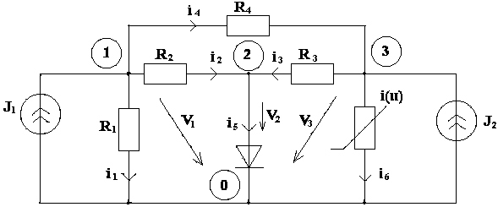

Рис. 3.6

Выразим сначала токи ветвей через узловые напряжения $V_{1},V_{2},V_{3}:$
$\begin{aligned}i_{1}=G_{1}V_{1}; \\ i_{3}=G_{3}\left(V_{2}−V_{3}\right); \\ i_{5}=I_{0}\left(e^{V2/{\text{Vt}}}−1\right);\end{aligned}$ $\begin{aligned}i_{2}=G_{2}\left(V_{1}−V_{2}\right); \\ i_{4}=G_{4}\left(V_{1}−V_{3}\right); \\ i_{6}=0,5V_{3^{2}}\text{.}\end{aligned}$
Подставим полученные соотношения в уравнения по первому закону Кирхгофа для узлов 1, 2, 3. В результате получим:
Узел 1: $G_{1}V_{1}+G_{2}\left(V_{1}−V_{2}\right)+G_{4}\left(V_{1}−V_{3}\right)=I_{1};$
Узел 2: $−G_{2}\left(V_{1}−V_{2}\right)+I_{0}\left(e^{V2/{\text{Vt}}}−1\right)+G_{3}\left(V_{2}−V_{3}\right)=0;$
Узел 3: $−G_{3}\left(V_{2}−V_{3}\right)−G_{4}\left(V_{1}−V_{3}\right)+0,5V_{3^{2}}=I_{2}\text{.}$
Полученная система уравнений нелинейна. Поэтому нельзя записать матрицу узловых проводимостей, соответствующую этим уравнениям. По этой же причине в случае нелинейных цепей нельзя применить алгоритм прямого формирования узловых уравнений. Для формализации процедуры составления уравнений нелинейных цепей следует использовать дискретные резистивные схемы замещения нелинейных элементов.

3.3. Модифицированный метод узловых напряжений

Метод узловых напряжений, рассмотренный в п. 3.1, широко используется для анализа электронных цепей. Однако этот метод имеет ряд существенных ограничений.
Во-первых, анализируемая цепь может содержать только резистивные элементы с ненулевым сопротивлением, независимые источники тока и источники тока, управляемые напряжением. Если в схеме имеются независимые источники напряжения или управляемые источники (кроме ИТУН), они должны быть преобразованы в эквивалентные источники тока. Такие элементы мы будем называть нерегулярными.
Во-вторых, узловые уравнения позволяют определить в явном виде только напряжения узлов цепи. Для определения напряжений и токов ветвей необходимы дополнительные уравнения.
От перечисленных недостатков свободен модифицированный, или расширенный, метод узловых напряжений. Суть этого метода заключается в следующем.
- Независимыми переменными являются узловые напряжения, а также токи нерегулярных элементов.
- Система уравнений включает уравнения на основе первого закона Кирхгофа и компонентные уравнения нерегулярных элементов.
Рассмотрим составление модифицированных узловых уравнений на примерах.
Пример 3.3.1. Запишем модифицированные узловые уравнения для цепи, показанной на рис. 3.7.
Нерегулярным элементом в схеме на рис. 3.7 является источник напряжения. Резистивные элементы и источник тока являются регулярными элементами.

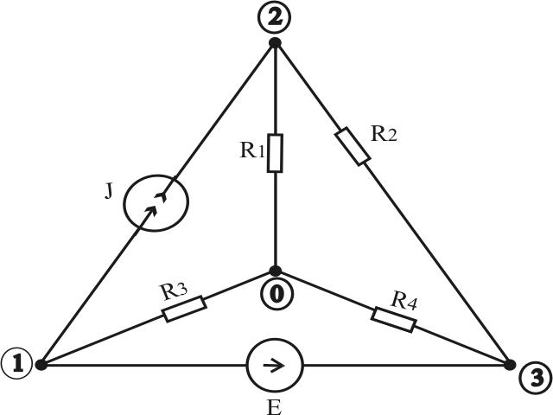

Рис. 3.7

Запишем уравнения по первому закону Кирхгофа:
Узел 1: $I_{3}+I_{E}=−J$;
Узел 2: $I_{1}+I_{2}=J$;
Узел 3: $−I_{2}+I_{4}+I_{E}=0$.
Компонентное уравнение источника напряжения: $−V_{1}+V_{3}=E$
Выражая токи регулярных ветвей через узловые напряжения получим:
Узел 1: $G_{3}V_{1}+I_{E}=−J;$ (3.2а)
Узел 2: $G_{1}V_{2}+G_{2}\left(V_{2}−V_{3}\right)=J;$ (3.2б)
Узел 3: $−G_{2}\left(V_{2}−V_{3}\right)+G_{4}V_{3}−I_{E}=0\text{.}$ (3.2в)
Компонентное уравнение ИН: $−V_{1}+V_{3}=E$. (3.2г)
В матричной форме уравнения (3.2) имеют вид:
$\left[\begin{matrix}G_{3} & 0 & 0 & 1 \\ 0 & G_{1}+G_{2} & −G_{2} & 0 \\ 0 & −G_{2} & G_{3}+G_{4} & −1 \\ −1 & 0 & 1 & 0\end{matrix}\right]\left[\begin{matrix}V_{1} \\ V_{2} \\ V_{3} \\ I_{E}\end{matrix}\right]=\left[\begin{matrix}−J \\ +J \\ 0 \\ E\end{matrix}\right]$.

Пример 3.3.2. Составим расширенные узловые уравнения для схемы с идеальным операционным усилителем (рис. 3.8).

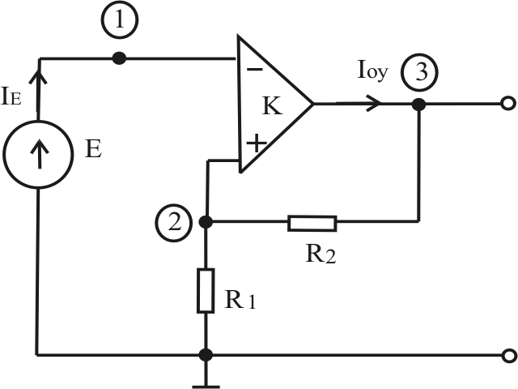

Рис. 3.8

Уравнения по первому закону Кирхгофа для анализируемой цепи:
$−I_{E}=0$;
$I_{1}−I_{2}=0$;
$I_{2}−I_{\text{ОУ}}=0$;
Компонентные уравнения:
Источник напряжения: $V_{1}=E$;
Операционный усилитель: $V_{1}−V_{2}=0$.
Выражая токи ветвей через проводимости и узловые напряжения, запишем расширенные узловые уравнения в матричной форме:
$\left[\begin{matrix}0 & 0 & 0 & −1 & 0 \\ 0 & G_{1}+G_{2} & −G_{2} & 0 & 0 \\ 0 & −G_{2} & G_{2} & 0 & −1 \\ 1 & 0 & 0 & 0 & 0 \\ 1 & −1 & 0 & 0 & 0\end{matrix}\right]\left[\begin{matrix}V_{1} \\ V_{2} \\ V_{3} \\ I_{E} \\ I_{\text{ОУ}}\end{matrix}\right]=\left[\begin{matrix}0 \\ 0 \\ 0 \\ E \\ 0\end{matrix}\right]$.

Рассмотренные примеры показывают, что верхняя левая часть матрицы коэффициентов размера $\left(n_{у}−1\right)⋅\left(n_{у}−1\right)$ является матрицей узловых проводимостей регулярной части цепи. Каждому нерегулярному элементу соответствуют дополнительные строка и столбец. Для каждого вида элементов они имеют определенную форму. В строке записывают коэффициенты компонентного уравнения, а в столбце – коэффициенты уравнений по первому закону Кирхгофа, учитывающих ток нерегулярного элемента. Для каждого такого элемента дополнительные строка и столбец имеют определенную структуру, которые удобно изображать в виде трафаретов или «штампов». «Штампы» основных элементов приведены в табл. 3.1.

Таблица 3.1.

Элемент | Компонентное уравнение | “Штамп”
Резистор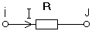 | $$G\left(V_{i}−V_{j}\right)$$ | $\begin{matrix}i & \end{matrix}j$  $$\begin{matrix}i \\ j\end{matrix}\left[\begin{matrix}G & −G \\ −G & G\end{matrix}\right]\left[\begin{matrix}V_{i} \\ V_{j}\end{matrix}\right]=\left[\begin{matrix}0 \\ 0\end{matrix}\right]$$
Источник тока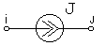 | ―— | $\begin{matrix}i & \end{matrix}j$  $$\begin{matrix}i \\ j\end{matrix}\left[\begin{matrix}0 & 0 \\ 0 & 0\end{matrix}\right]\left[\begin{matrix}\text{Vi} \\ \text{Vj}\end{matrix}\right]=\left[\begin{matrix}−J \\ J\end{matrix}\right]$$
ИТУН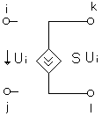 | —― | $\begin{matrix}i & \end{matrix}j$  $$\begin{matrix}k \\ l\end{matrix}\left[\begin{matrix}S & −S \\ −S & S\end{matrix}\right]\left[\begin{matrix}\text{Vi} \\ \text{Vj}\end{matrix}\right]=\left[\begin{matrix}0 \\ 0\end{matrix}\right]$$
Источник напряжения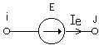 | $$V_{j}−V_{i}=E$$ | $\begin{matrix}i & j & \end{matrix}$  $$\begin{matrix}i \\ j \\ \left[\begin{matrix} & & 1 \\ & & −1 \\ −1 & 1 & \end{matrix}\right]\left[\begin{matrix}\text{Vi} \\ \text{Vj} \\ Ιe\end{matrix}\right]=\left[\begin{matrix}0 \\ 0 \\ E\end{matrix}\right]\end{matrix}$$
Идеальный ОУ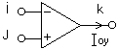 | $$V_{i}−V_{j}=0$$ | $\begin{matrix}i & j & \end{matrix}$  $$\begin{matrix} \\ k \\ \left[\begin{matrix} & & \\ & & −1 \\ −1 & 1 & \end{matrix}\right]\left[\begin{matrix}\text{Vi} \\ \text{Vj} \\ Ιe\end{matrix}\right]=\left[\begin{matrix}0 \\ 0 \\ 0\end{matrix}\right]\end{matrix}$$
ИНУН  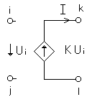 | $k(V_{i}−V_{j})=$$V_{k}−V_{l}$
Короткозамкнутая ветвь  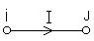 | $$V_{i}−V_{J}=0$$ | $\begin{matrix}i & j & \end{matrix}$  $$\begin{matrix}i \\ j \\ \left[\begin{matrix} & & 1 \\ & & −1 \\ −1 & 1 & \end{matrix}\right]\left[\begin{matrix}\text{Vi} \\ \text{Vj} \\ Ιe\end{matrix}\right]=\left[\begin{matrix}0 \\ 0 \\ 0\end{matrix}\right]\end{matrix}$$

Как правило, число расширенных узловых уравнений значительно превышает число уравнений, составляемых в соответствии с «классическим» методом узловых напряжений. Однако матрица коэффициентов расширенной системы уравнений содержит большое число нулевых элементов. Матрицы, в которых большинство элементов нулевые, называют разреженными. Для работы с такими матрицами используют специальные алгоритмы, которые позволяют не производить операций с нулевыми элементами и не хранить их. Это позволяет значительно сократить требуемое машинное время и память. Таким образом, для машинного анализа удобен метод, минимизирующий не число уравнений, а число ненулевых элементов в матрице коэффициентов.
Сравнение различных методов анализа электронных схем показывает, что в большинстве случаев матрица коэффициентов модифицированной системы узловых уравнений является наиболее разреженной. Поэтому модифицированный метод узловых напряжений находит широкое применение в программах машинного анализа электронных схем.

3.4. Принцип наложения (суперпозиции). Метод наложения.

Токи и напряжения в электронных цепях представляют «реакции» или «отклики» на приложенные «воздействия». Воздействиями являются токи и напряжения независимых источников.
Фундаментальным свойством линейных цепей является принцип наложения (суперпозиции). Он формулируется следующим образом: реакция линейной цепи при одновременном действии нескольких независимых источников равна сумме реакций, получающихся при действии каждого источника в отдельности.
Рассмотрим линейную цепь произвольной структуры, имеющую $n+1$ узел. Узловые уравнения цепи в матричной форме имеют вид:
$\left[\begin{matrix}g_{\text{11}} & g_{\text{12}} & ⋯ & g_{1n} \\ g_{\text{21}} & g_{\text{22}} & ⋯ & g_{2n} \\ ⋮ & ⋮ & ⋮ & ⋮ \\ g_{n1} & g_{n2} & ⋯ & g_{\text{nn}}\end{matrix}\right]\left[\begin{matrix}V_{1} \\ V_{2} \\ ⋮ \\ V_{n}\end{matrix}\right]=\left[\begin{matrix}J_{1} \\ J_{2} \\ ⋮ \\ J_{n}\end{matrix}\right]$.

В соответствии с правилом Крамера напряжение k–го узла
$V_{k}=\frac{D_{k}}{D}$.
Здесь $D$ – определитель системы уравнений (3.), а $D_{k}$- .
Раскроем определитель $D_{k}$ по элементам k-го столбца:
$V_{k}=\frac{D_{k}}{D}=\sum_{i=1}^{n}{R_{\text{ik}}}J_{k}=\sum_{i=1}^{n}{\frac{{\left(−1\right)}^{i+k}D_{\text{ik}}}{D}J_{k}}$. (3.3)
Здесь – $D_{\text{ik}}$ минор элемента $g_{\text{ik}}$, который представляет определитель (n - 1) порядка, получающийся при вычеркивании в определителе i-й строки и k-го столбца.
Коэффициенты $R_{\text{ik}}=\frac{{\left(−1\right)}^{i+k}D_{\text{ik}}}{D}$ в уравнении (3.3) имеют размерность сопротивления. Их называют входными (при $i=k$) и передаточными (при $i≠k$) сопротивлениями. Для выяснения смысла этих названий рассмотрим цепь на рис. 3.9. Если все источники, за исключением $J_{i}$, удалить, то напряжение k-го узла
$V_{k}=\frac{{\left(−1\right)}^{i+k}D_{\text{ik}}}{D}J_{k}$.
Таким образом, передаточное сопротивление между i-м и k-м узлами
$R_{\text{ik}}=\frac{V_{k}}{J_{i}}=\frac{{\left(−1\right)}^{i+k}D_{\text{ik}}}{D}$.
При $i=k$ мы имеем входное сопротивление относительно k-го узла:
$R_{\text{kk}}=\frac{V_{k}}{J_{k}}=\frac{D_{\text{kk}}}{D}$.
Следует подчеркнуть, что принцип наложения применим только к линейным цепям. Он лежит в основе многих эффективных методов анализа линейных цепей, в частности метода наложения. Этот метод основан на определении токов или напряжений в одной и той же ветви при поочередном действии независимых источников и последующем сложении этих токов.
Рассмотрим примеры, иллюстрирующие применение метода наложения для расчета сложных цепей.
Пример 3.4.2. На рис. 3.9 показана схема разностного усилителя. Необходимо определить напряжение на выходе усилителя.

Рис. 3.9

Рис. 3.10а

Рис. 3.10б

Для анализа разностного усилителя используем метод наложения. Рассмотрим две частных схемы, показанных на рис. 3.10 а, б. Схема на рис. 3.10а представляет инвертирующий усилитель, напряжение на выходе которого
$U_{\text{вых}}^{''}=\frac{R_{1}+R_{2}}{R_{1}}U_{+}^{''}$.
Напряжение на неинвертирующем входе
$U_{+}^{''}=\frac{R_{4}}{R_{3}+R_{4}}E_{2}$.
Таким образом, напряжение на выходе разностного усилителя равно взвешенной разности входных напряжений:
$U_{\text{вых}}=U_{\text{вых}}^{'}+U_{\text{вых}}^{''}=\frac{R_{1}+R_{2}}{R_{1}}\frac{R_{4}}{R_{3}+R_{4}}E_{2}−\frac{R_{2}}{R_{1}}E_{1}$.
Обычно выбирают $R_{1}=R_{3}$, $R_{2}=R_{4}$. При этом выходное напряжение
$U_{\text{вых}}=\frac{R_{2}}{R_{1}}\left(E_{2}−E_{1}\right)$.
Следует отметить, что равенства $R_{1}=R_{3}$, $R_{2}=R_{4}$ должны выполняться с большой точностью.

3.5. Теорема об эквивалентном активном двухполюснике (Теорема Тевенина и Нортона). Метод эквивалентного генератора

Часто при анализе электрических цепей требуется определить не все токи и напряжения, а ток или напряжение некоторого участка цепи. В этом случае удобно всю цепь, за исключением рассматриваемого участка, заменить простой эквивалентной схемой. Возможность такой замены устанавливает теорема об эквивалентном активном двухполюснике. Она формулируется следующим образом:
Линейную цепь с двумя внешними зажимами можно представить эквивалентной схемой, состоящей из последовательно соединенных независимого источника напряжения и резистора (рис.3.11а, б). Напряжение источника равно напряжению холостого хода двухполюсника, а сопротивление резистивного элемента равно входному сопротивлению двухполюсника.

Рис. 3.11

Доказательство. Рассмотрим линейную цепь, к внешним зажимам которой подключен независимый источник тока (рис. 3.12а).

а б
Рис. 3.12

В соответствии с принципом наложения напряжение на внешних зажимах представим в виде суммы двух составляющих:
$U=U^{'}+U^{''}$ .
Первая составляющая, $U^{'}$, обусловлена действием независимых источников в двухполюснике, при токе внешнего источника равном нулю. Поскольку $J=0$, напряжение на внешних зажимах равно напряжению холостого хода: $U^{'}=U_{\text{хх}}$.
Вторая составляющая, $U^{''}$, вызвана действием источника тока, подключенного к внешним зажимам. При этом напряжения и токи независимых источников внутри двухполюсника равны нулю. В этом случае $U^{''}=−R_{\text{вх}}J$.
Итак, напряжение двухполюсника
$U=U_{\text{xx}}−R_{\text{вх}}J$.
Последнему равенству соответствует эквивалентная схема, показанная на рис. 3.12б. Таким образом, линейный резистивный двухполюсник можно представить эквивалентной схемой, образованной последовательным соединением источника напряжения и резистора. Напряжение источника равно напряжению холостого хода двухполюсника, а сопротивление резистора – входному сопротивлению двухполюсника:
$E_{Г}=U_{\text{хх}}, R_{Г}=R_{\text{вх}}$.
Ток короткого замыкания эквивалентного двухполюсника на рис. 3.11 равен отношению напряжения источника к сопротивлению резистивного элемента:
$I_{\text{кз}}=\frac{E_{Г}}{R_{Г}}$ .
Поскольку напряжение источника равно напряжению холостого хода, сопротивление резистора (и, следовательно, входное сопротивление цепи) равно отношению напряжения холостого хода и тока короткого замыкания:
$R_{\text{вх}}=\frac{U_{\text{хх}}}{I_{\text{кз}}}$.
Эквивалентную схему на рис. 3.11б называют эквивалентным генератором или эквивалентной схемой Тевенина. Такое название она получила по имени французского ученого Леонарда Тевенина, впервые сформулировавшего теорему об эквивалентном активном двухполюснике.
Аналогичным образом можно показать, что линейный двухполюсник можно представить эквивалентной схемой, состоящей из параллельно соединенных источника тока и резистора (рис. 3.13). Для этого на входе линейного двухполюсника необходимо включить источник напряжения (рис. 3.14). При этом ток источника равен току короткого замыкания, а проводимость резистора – входной проводимости двухполюсника. Такую эквивалентную схему называют схемой Нортона.
Рис. 3.13

Рис. 3.14

Таким образом, линейный двухполюсник можно представить с помощью простейших схем, показанных на рис. 3.11, 3.13. Поскольку эти схемы эквивалентны, мы можем сформулировать правила преобразования источника напряжения в эквивалентный источник тока.
Если источник напряжения $E$ соединен последовательно с двухполюсником сопротивлением $R$, он может быть преобразован в источник тока, соединенный параллельно с резистором, имеющим такое же сопротивление. Ток эквивалентного источника
$J=ER$.
Можно выполнить обратное преобразование источника тока в источник напряжения, при этом напряжение эквивалентного источника напряжения
$E=\text{RJ}$.
Теорема Тевенина и Нортона имеет большое значение для анализа линейных цепей.
Теорема об эквивалентном активном двухполюснике используется в методе расчета, называемом методом эквивалентного генератора. Этот метод удобно использовать тогда, когда требуется рассчитать ток только в одной ветви сложной цепи.
Пример 3.5.1. Мост Уитстона, показанный на рис. 3.14, используется для измерения сопротивлений. Для ограничения тока нуль-индикатора последовательно с ним включен резистор $R_{5}$. Необходимо найти ток в диагональной ветви моста.
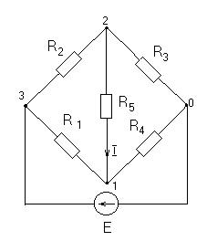
Рис. 3.14

Воспользуемся методом эквивалентного генератора. Разомкнем диагональную ветвь, а оставшуюся цепь представим эквивалентной схемой Тевенина (рис. 3.15). Тогда задача сводится к расчету тока в элементарной схеме на рис. 3.15. Напряжение холостого хода в схеме на рис. 3.15 найдем из уравнения по второму закону Кирхгофа для контура, включающего резисторы $R_{1}$, $R_{2}$ и разомкнутую ветвь:
$U_{\text{xx}}=R_{1}I_{1}−R_{2}I_{2}$.
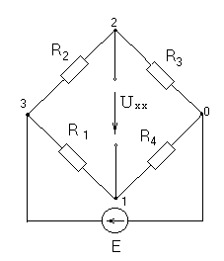

Рис. 3.15

Токи $I_{1}$ и $I_{2}$определим с помощью закона Ома:
$I_{1}=\frac{E}{R_{1}+R_{4}}$; $I_{2}=\frac{E}{R_{2}+R_{3}}$.
Итак, напряжение холостого хода
$U_{\text{xx}}=\left(\frac{R_{1}}{R_{1}+R_{4}}−\frac{R_{2}}{R_{2}+R_{3}}\right)E=\left(\frac{R_{1}R_{3}−R_{2}R_{4}}{\left(R_{1}+R_{4}\right)\left(R_{2}+R_{3}\right)}\right)E$.
Входное сопротивление двухполюсника найдем, исключив из схемы источник напряжения:
$R_{\text{вх}}=\frac{R_{1}R_{2}}{R_{1}+R_{2}}+\frac{R_{3}R_{4}}{R_{3}+R_{4}}$.
Таким образом, параметры эквивалентной схемы Тевенина
$E_{Г}=, R_{Г}=$.
Искомый ток
$I=\frac{E_{Г}}{R_{Г}+R_{5}}$.
Метод эквивалентного генератора удобно использовать в тех случаях, когда необходимо определить ток только в одной ветви разветвленной цепи.

3.6. Определение рабочих точек нелинейных элементов

Одна из важнейших задач анализа нелинейных цепей заключается в определении рабочих точек или точек смещения электронных приборов. Рабочей точкой нелинейного элемента называют значение постоянного напряжения и тока, изображенного в виде точки на его вольт-амперной характеристике.
Рассмотрим графический метод определения рабочей точки. Выделим в анализируемой цепи две подсхемы: линейную $N_{a}$и нелинейную $N_{b}$ (рис. 3.17, а).

Рис. 3.17а

Для выбранных направлений напряжений и токов справедливы равенства:
$i_{a}=i_{b}=i;$ $u_{a}=u_{b}=u\text{.}$ (3.4)
Представим линейную часть цепи эквивалентной схемой Тевенина (рис. 3.17б).

Рис. 3.17б

ВАХ линейной подсхемы представляет прямую, проходящую через точки на осях напряжений и токов, соответствующие режимам холостого хода и короткого замыкания (рис. 3.18). Ее называют нагрузочной прямой. В соответствии с равенствами (3.4) рабочая точка находится на пересечении ВАХ нелинейной подсхемы $N_{b}$и нагрузочной прямой (точка а на рис. 3.18).

Рис. 3.18

Графический метод определения рабочей точки является приближенным и применяется на практике только для цепей простой конфигурации. Главными достоинствами рассмотренного метода являются простота и наглядность. С его помощью удобно оценивать влияние изменения величин $E_{r}$ или $R_{r}$ на положение рабочей точки. Графический метод можно использовать для определения начального приближения, а затем для получения точного решения применить численный метод.
В заключение рассмотрим пример определения рабочей точки. Цепь, показанная на рис. 3.19, имеет параметры: $E=2B, R=\text{25} \text{Ом}$. ВАХ нелинейного элемента: $I\left(U\right)=0\text{.}\text{04}U^{2}$.

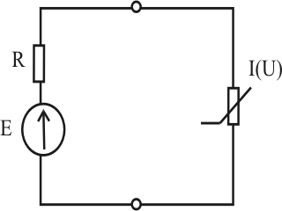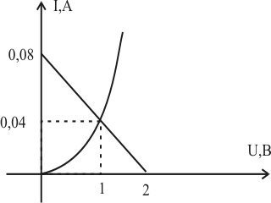

Рис. 3.19 Рис. 3.20

Напряжение холостого хода линейного двухполюсника $U_{\text{xx}}=2B$. Ток короткого замыкания $I_{\text{кз}}=\frac{E}{R}=0\text{.}\text{08}A$. Нагрузочная характеристика цепи смещения - прямая, проходящая через точки с координатами (0, 0.08) и (2,0) (рис. 3.20). Рабочая точка находится на пересечении нагрузочной прямой и ВАХ нелинейного резистора. Ее координаты (1, 0.04).

3.6. Численное решение уравнений нелинейных резистивных цепей. Метод Ньютона - Рафсона

Графический метод анализа резистивных цепей, рассмотренный в п. 3.5 , позволяет получить только приближенные решения. Для получения точного решения необходимо использовать численные методы. Наиболее распространенным методом решения уравнений, описывающих поведение нелинейных резистивных цепей, является метод Ньютона-Рафсона.
Метод Ньютона - Рафсона - это итерационный метод решения нелинейных уравнений, записанных в виде:
$f\left(x\right)=0$. (3.5)
Предположим, что $x_{k}$ является приближенным значением корня уравнения (3.5). В окрестности $x_{k+1}$ функцию $f\left(x\right)$ можно разложить в ряд Тейлора:
$f\left(x_{k}+h\right)=f\left(x_{k}\right)+\text{hf}'\left(x_{k}\right)+0,5h^{2}f\text{''}\left(x_{k}\right)+\text{.}\text{.}\text{.}$. (3.6)
Символом ' в последней формуле обозначена операция дифференцирования. Отбросим в (3.6) нелинейные слагаемые. Полагая, что уточненное значение корня $x_{k+1}=x_{k}+h$ является истинным, найдем значение поправки:
$$h=−f{\left(x_{k}\right)}/{f^{'}}\left(x_{k}\right)\text{.}$$
Решение уравнения (3.5) начинают с того, что определяют начальное приближение корня $x_{0}$. Уточненное значение $x_{k+1}, k=1, 2, …$, определяется по формуле
$x_{k+1}=x_{k}−f{\left(x_{k}\right)}/f'\left(x_{k}\right)\text{.}$. (3.7)
Расчет повторяют до тех пор, пока поправка не станет меньше заданной постоянной ε:
$$\left|x_{k+1}−x_{k}\right|<ε\text{.}$$
Метод Ньютона - Рафсона имеет быструю сходимость в том случае, если начальное приближение выбрано достаточно близко от истинного решения. Однако если начальное приближение далеко от точного решения, итерации Ньютона - Рафсона могут не сходиться совсем. Подробно вопросы обеспечения сходимости и численной устойчивости при анализе нелинейных цепей рассмотрены в [4].
Метод Ньютона - Рафсона имеет простую геометрическую интерпретацию. Обратимся к рис. 3.21в, на котором изображен график функции $f\left(x\right)$. Отбрасыванию нелинейных слагаемых в формуле (3.6) соответствует замена функции $f\left(x\right)$ касательной в точке с координатами $\left\{x_{k},f\left(x_{k}\right)\right\}$. Проведя касательную до пересечения с осью $x$, найдем поправку $h$ и уточненное значение корня $x_{k+1}$ (рис. 3.21).

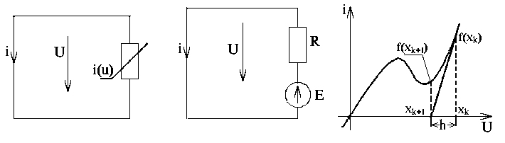
a б в
Рис. 3.21

Метод Ньютона-Рафсона можно использовать и для решения систем нелинейных уравнений. Обозначим $\left[x^{k}\right]$- вектор переменных на k-м шаге. В этом случае уравнение (3.7) примет вид:
$$\left[x^{\left(k+1\right)}\right]=\left[x^{k}\right]−{\left[J\left(x^{k}\right)\right]}^{−1}f\left(x^{k}\right)\text{.}$$
Здесь $\left[J\left(x\right)\right]$ - матрица Якоби, элементы которой равны частным производным ${{\text{df}}_{i}}/{{\text{dx}}_{j}}\text{.}$
Как и в одномерном случае, в n-мерном случае метод Ньютона - Рафсона обеспечивает быструю сходимость в тех случаях, когда начальное приближение выбрано достаточно близко к истинному решению. Однако объем вычислений при решении многомерной задачи резко возрастает, поскольку на каждом шаге требуется вычислять $n^{2}$ производных в матрице Якоби.
Рассмотрим пример расчета методом Ньютона - Рафсона. Цепь, показанная на рис. 3.22, имеет следующие параметры: $J=\text{80} \text{мА}, G=0\text{.}\text{04} \text{Сим}$. Вольт - амперная характеристика нелинейного резистора описывается выражением: $I\left(U\right)=0\text{.}\text{04}U^{2}$. Необходимо определить рабочую точку нелинейного элемента.

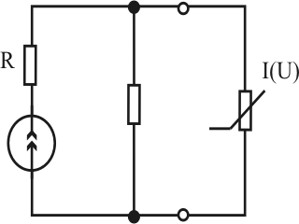

Рис. 3.22

В соответствии с первым законом Кирхгофа
$−J+\text{GU}+0\text{.}\text{04}U^{2}=0$.
Итак, нелинейное уравнение имеет вид:
$f\left(U\right)=−0\text{.}\text{08}+0\text{.}\text{04}U+0\text{.}\text{04}U^{2}=0$.
Производная определяется уравнением:
$f^{'}\left(U\right)=0\text{.}\text{04}+0\text{.}\text{08}U$.
Выберем начальное приближение $U_{0}=0$. Уточненное решение на первом шаге:
$U_{1}=U_{0}−\frac{f\left(U_{0}\right)}{f^{'}\left(U_{0}\right)}=0+\frac{0\text{.}\text{08}}{0\text{.}\text{04}}=2$.
На втором шаге
$U_{2}=U_{1}−\frac{f\left(U_{1}\right)}{f^{'}\left(U_{1}\right)}=2−\frac{0\text{.}\text{16}}{0\text{.}2}=1\text{.}2$.
На третьем и четвертом шагах получим: $U_{3}=1\text{.}\text{012}, U_{4}=1$. Таким образом, напряжение нелинейного элемента U=1 В.

3.7. Дискретные схемы замещения нелинейных
резистивных цепей

При использовании метода Ньютона - Рафсона для решения системы нелинейных уравнений на каждой итерации необходимо вычислять частные производные ${\text{df}}_{i}{\left(x^{k}\right)}/{{\text{dx}}_{j}}$ для получения матрицы Якоби $\left[J\left(x^{K}\right)\right],$ что приводит к большим затратам машинного времени. Эту трудность можно преодолеть, если на каждой итерации нелинейные резисторы представлять эквивалентными линеаризованными схемами.
Рассмотрим нелинейную цепь, изображенную на рис. 3.23, а. Вольт - амперная характеристика нелинейного резистора показана на рис. 3.23, в.
Поскольку зажимы нелинейного элемента замкнуты накоротко, уравнение нелинейной цепи:
$U\left(I\right)=0$. (3.8)

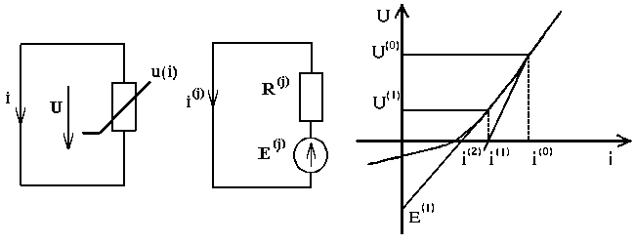
а б в
Рис. 3.23

Обозначим начальное приближение $I^{\left(0\right)}$. В соответствии с формулой Ньютона - Рафсона
$I^{\left(j+1\right)}=I^{\left(j\right)}−{\left(R^{\left(j\right)}\right)}^{−1}U\left(I^{\left(j\right)}\right), j=0, 1, 2, \text{.}\text{.}\text{.}$. (3.9)
Здесь
$R^{\left(j\right)}=\frac{\text{dU}\left(I\right)}{\text{dI}}|_{i=i^{\left(j\right)}}$.
Уравнению (3.9) соответствует замена ВАХ нелинейного элемента касательной в точке с координатами $\left(I^{\left(j\right)},U^{\left(j\right)}\right)\text{.}$. Уравнение касательной:
$U\left(I\right)=R^{\left(j\right)}I^{\left(j\right)}−E^{\left(j\right)}=0$. (3.10)
Величина $E^{\left(j\right)}$ равна отрезку, отсекаемому касательной на оси напряжений. Уравнению (3.10) соответствует линейная схема, изображенная на рис. 3.23, б.
Найдем решение уравнения (3.8), используя метод Ньютона -Рафсона:
$I^{\left(j+1\right)}=I^{\left(j\right)}−{\left[R^{\left(j\right)}\right]}^{−1}U\left(I^{\left(j\right)}\right)\text{.}$ (3.10)
При $I=I^{\left(j\right)}$ выполняется равенство $U\left(I\right)=U\left(I^{\left(j\right)}\right)$. Следовательно, если ток принимает значение $I=I^{\left(j\right)}$, уравнения (3.9) и (3.10) имеют одинаковые значения. Поэтому на j-й итерации нелинейное уравнение (3.8) можно заменить линейным соотношением (3.10) и получить такое же решение $I^{\left(j+1\right)}$. Иными словами, на j-й итерации нелинейный элемент заменяется линейной эквивалентной схемой, изображенной на рис.3.23б. Подчеркнем, что линейная схема эквивалентна нелинейному элементу только на j-й итерации. На каждой следующей итерации параметры $R^{\left(j\right)}$и $E^{\left(j\right)}$рассчитываются заново в соответствии с новым значением тока $I^{\left(j+1\right)}$.
Если цепь содержит несколько нелинейных элементов, каждый из них можно заменить линейной эквивалентной схемой. Таким образом, решение системы нелинейных уравнений методом Ньютона - Рафсона эквивалентно анализу последовательности линейных схем замещения. На всех итерациях структура линейной цепи остается неизменной, а ее параметры меняются дискретно. Поэтому такие эквивалентные схемы получили название дискретных линейных схем замещения.

3.8. Теорема Телледжена. Баланс мощностей
в электрической цепи

Для исследования общих свойств электрических цепей требуются не только аналитические выражения, но и информация общего характера о свойствах тех или иных классов цепей. Эта информация формулируется в виде теорем. Одной из наиболее важных и общих теорем, справедливой как для линейных, так и для нелинейных цепей, является теорема Телледжена. Она формулируется следующим образом.
Теорема Телледжена. Рассмотрим две цепи $N_{a}$и$N_{b}$, имеющие одинаковый граф. Обозначим $\left[u^{a}\right]$- вектор напряжений цепи $N_{a}$ и $\left[i^{b}\right]$ - вектор токов цепи$N_{b}$. Если для вектора напряжений $\left[u^{a}\right]$ выполняется второй закон Кирхгофа, а для вектора токов $\left[i^{b}\right]$- первый закон Кирхгофа, то в любой момент времени справедливо равенство:
${\left[u^{a}\right]}^{t}\left[i^{b}\right]=0$. (3.15a)
или
$\sum_{\left(k\right)}{u_{k^{a}}i_{k^{b}}=0\text{.}}$ (3.15b)

Доказательство. Обозначим [v] - вектор узловых напряжений цепи$N_{a}$. Напряжения ветвей $\left[u^{a}\right]$можно определить с помощью соотношения:
В (3.16) [A] - матрица инциденций, одинаковая для цепей $N_{a}$ и $N_{b}$. Определим произведение векторов $\left[u^{a}\right]$и $\left[i^{b}\right]$с учетом формулы (3.16):
Следовательно, и произведение${\left[u^{a}\right]}^{t}\left[i^{b}\right]={\left[v\right]}^{t}\left[A\right]\left[i^{b}\right]=0$. Теорема доказана.
Отметим, что напряжения и токи в формулах (3.16) могут принадлежать разным цепям. Необходимо только, чтобы эти цепи имели одинаковый граф. Теорема Телледжена непосредственно вытекает из законов Кирхгофа. Она справедлива как для линейных, так и для нелинейных цепей. Более того, можно показать, что если некоторый вектор токов [i] удовлетворяет первому закону Кирхгофа и выполняется теорема Телледжена ${\left[u\right]}^{t}\left[i\right]=\left[0\right],$ то для вектора напряжений [u] выполняется второй закон Кирхгофа.
С помощью теоремы Телледжена можно обосновать и исследовать многие важные свойства линейных и нелинейных цепей. Например, теорема Телледжена позволяет определить возможность возникновения незатухающих колебаний в цепях с различными видами нелинейных элементов.
В случае, когда напряжения и токи в формулах (3.15) относятся к одной цепи, эти формулы имеют простой физический смысл - они выражают баланс мощности, поскольку каждое слагаемое представляет мощность, потребляемую k-й ветвью. При этом мощность, потребляемая источниками, отрицательна. Таким образом, мощность, потребляемая пассивными элементами, равна мощности, отдаваемой источниками.

Задачи к гл. 3

Задача 3.1. Для цепи, показанной на рис. 3.24 , записать узловые уравнения в матричной форме.

Рис. 3.24

Задача 3.2. Начертить схему и определить номиналы элементов цепи, узловые уравнения которой имеют вид:
$\left[\begin{matrix}3 & −1 & 0 \\ −1 & 2,5 & −0,5 \\ 0 & −0,5 & 0,5\end{matrix}\right]\left[\begin{matrix}V_{1} \\ V_{2} \\ V_{3}\end{matrix}\right]=\left[\begin{matrix}1 \\ 0 \\ 0\end{matrix}\right]$.

Задача 3.1. Определить входное сопротивление цепи, показанной на рис. 3.25

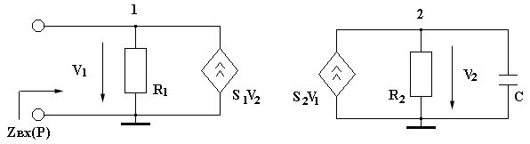

Рис. 3.25

Задача 3.. Напряжение холостого хода двухполюсной цепи равно 8 В, а ток короткого замыкания – 0,2 А. Определить ток в сопротивлении нагрузки $R_{н}=\text{160} \text{Ом}$, подключенном к внешним зажимам двухполюсника.

Задача 3.12. Определить напряжение и ток нелинейного резистора в схеме, показанной на рис. 3.9

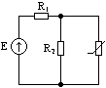

Рис. 3.9

R₁ = R₂ = 1 Ом; E = 3 B. Вольт-амперная характеристика нелинейного резистора $I=U^{2}−3U+1$.

Задача 3.15. Методом Ньютона-Рафсона определить ток и напряжение диода в схеме, показанной на рис. 3.
Е=10 В; R₁ = R₂ = 1 Ом. ВАХ диода определяется выражением $I=5\text{exp}\left(\frac{U}{2,5}−1\right)$.

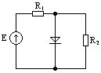

Рис. 3.

